

|  |  |  |
| --- | --- | --- |
| 姓名： 林知頤 | 學校： 國立臺灣師範大學 | 學號： 40700214E |
| 系所： 教育學系 | 身份別： 大學生 | 年級： 6 |
| 年度： 112 | 次別： 01-1 | 測驗日期： 2023/10/17 |

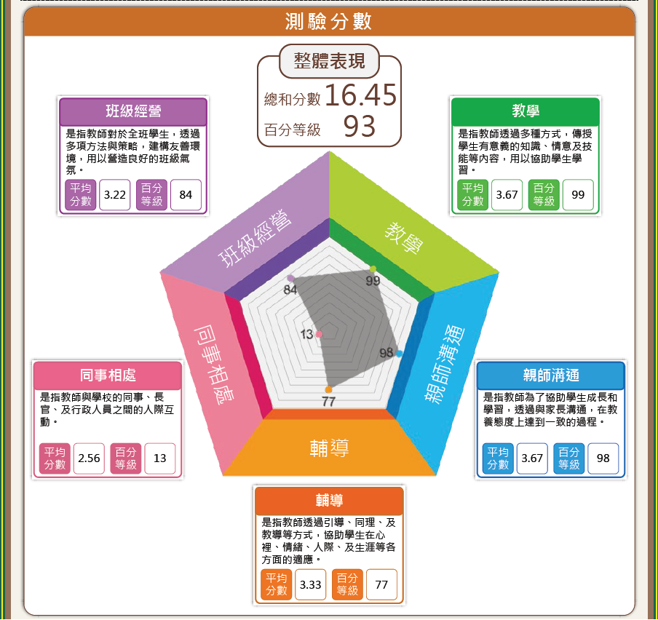

# 測驗說明



# 結果描述教學

##### 平均 3.45 百分 97

等級

分數

林知頤

# 人際

平均 3.19

分數

百分等級

70

## 您的教師類型：展翅高飛型

#### 面對中學教師工作所遭遇的問題，您選擇的解決方式與其他人相比，無論是在專業能力上，或是人際互動上，均較能夠有效解決問題。因此，只要繼續努力，未來您將成為優良的教師。

**有待加強：**同事相處

## 有待加強與建議

#### **建議：**建議未來多了解如何與同事、長官或行政人員互動，學習適當有效的溝通方式，彼此合作，達成目標。建議多探索自己在教師專業上的優勢與短處，向師長或前輩諮詢，找出適合自己發展的方向。

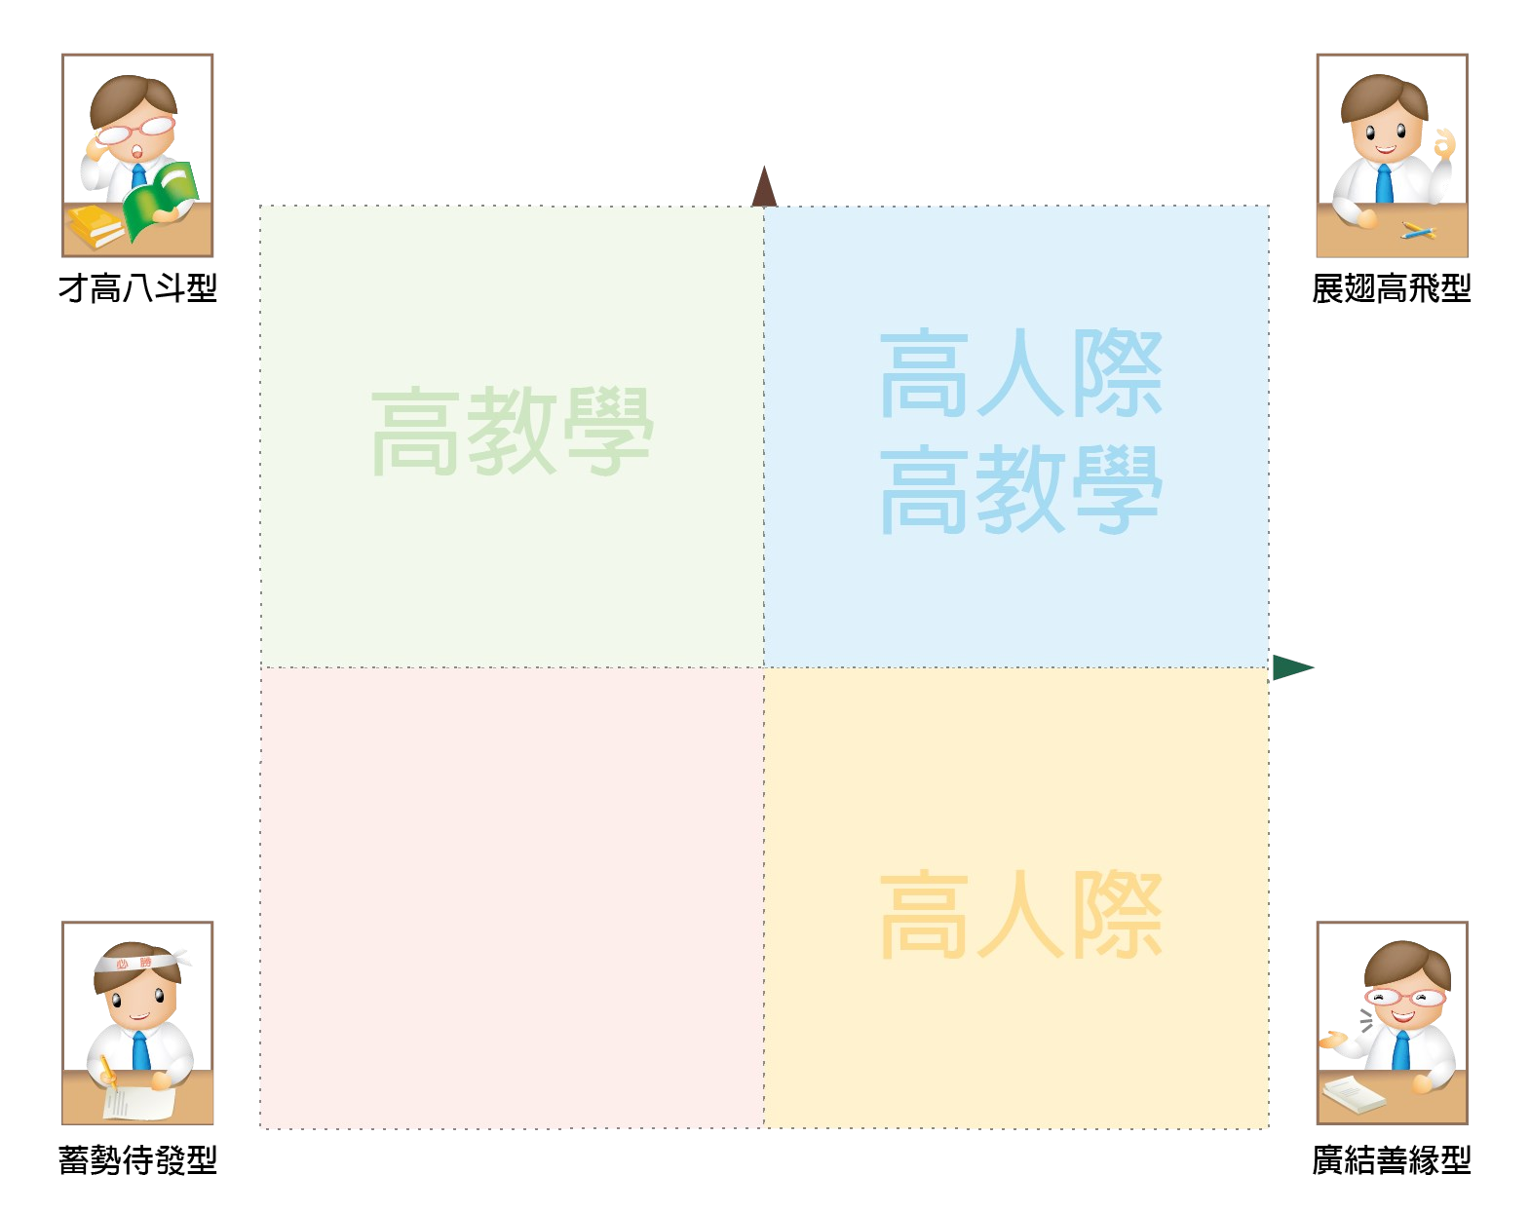



# 平均分數與百分等級說明



**☛平均分數**

平均分數介於0~4分之間。你會在整體分數上獲得一個平均分數，及各向度均獲得一個平均分數。

平均分數越高，代表你在判斷情境問題及其做法選擇上，與資深優良教師較為接近；也代表當你遇到相似的情境，會傾向選擇較有效的做法。

* 若平均分數落在3分以上

代表你在面對該情境時，多數的選擇，是資深優良教師認為的較佳做法。

* 若平均分數落在2.3~2.9分

代表你在面對該情境時，多數的選擇，是資深優良教師認為的較佳做法或普通做法。

* 若平均分數落在1.3~2.2分

代表你在面對該情境時，多數的選擇，是資深優良教師認為的普通做法。

* 若平均分數落在1.3分以下

代表你在面對該情境時，多數的選擇，是資深優良教師認為的較差做法。

**☛百分等級**

百分等級介於1~99之間。百分等級是一個相對概念，顯示你在群體中的相對位置，也就是與別人相比的結果。例如若百分等級為50，代表在100人當中，你的分數大約排在第50名，等於是贏過50人。百分等級又是跟誰來比呢?本測驗常模包含在職教師、實習教師、師資培育學生與一般大學生，共計超過5000筆的分數所統計而成。若你的百分等級較高，代表你目前相當有實力；若你的百分等級位於中間或較低，也不用灰心，代表仍有進步空間。

分數

#### 

# 結果描述說明

**☛教師類型**

|  |  |  |
| --- | --- | --- |
| **教學取向** | |  |
| **才高八斗型**  你所選擇的解決方式與其他人相比，在教學取向上較能夠解決問題，而在人際取向上還有待加強。因此，只要繼續努力，增進人際互動技巧，未來您將成為優秀的教師。 | **展翅高飛型**  你所選擇的解決方式與其他人相比，在教學取向與人際取向上，均較能夠有效解決問題。因此，只要繼續保持努力，未來您將成為優秀的教師。 | **人際取向** |
| **蓄勢待發型**  你所選擇的解決方式與其他人相比，在教學取向與人際取向上均有需加強之處。因此，只要繼續努力，增進教學、班級經營，以及人際互動技巧，未來您將成為優秀的教師。 | **廣結善緣型**  你所選擇的解決方式與其他人相比，在人際取向上，較能夠解決問題，而在教學取向上還有待加強。因此，只要繼續努力，增進教學及班級經營的技巧，未來您將成為優秀的教師。 |

**☛有待加強與建議**

是針對測驗分數結果給予回饋與相關建議。若你在某向度的分數較高，代表你在該向度上的學習目前處於優勢，保持下去即可。若你在某向度分數較低，代表在該向度上仍有可以繼續加強與進步的空間。面對自己需加強的部分，不用灰心，正好可以藉此機會，檢視自己的學習狀況。

# 測驗解讀



☛**教師情境判斷測驗**：

與一般熟悉的能力測驗不同。能力測驗是測量同學的認知能力、在學習上的成果。

教師情境判斷測驗測量的是同學在教師工作情境之下，個人的判斷與資深優良教師的判斷之相似程度。分數愈高代表你與他們在面對相同情境時會較一致。

教師工作除了專業知識技能，還需要許多人際溝通以及日常處理事情的技巧，例如班級經營，以及與學生、家長、及同儕之間的互動合作。因此教師情境判斷測驗可以補充專業教師知識測驗之不足。另一項優勢則是測驗題目均出自於工作現場真正會遇到的情況，因此還能對讓同學對於教師工作環境、以及未來有可能遇到的情況有所了解。

**同學不必過度擔心分數。**

報表上分數可以解讀為：現在對教育現場工作情境之理解程度，是一個「現在」的起點。而能力成長可以透過經驗累積、教育課程、自我精進等途徑來實現大幅度提升。

分數

#### 

# 教師職場圖像描繪

☛**中教**：

